Муниципальное бюджетное дошкольное образовательное учреждение
«Чажемтовский детский сад» Колпашевского района

Квест-игра для детей 5-7 лет
«Послание 111 планеты»

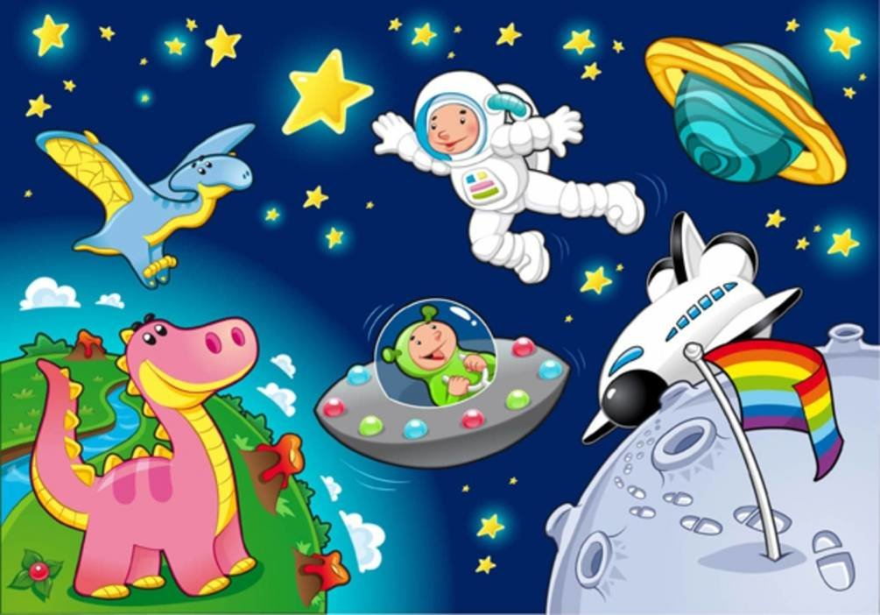

2019 г.

Тема: Квест-игра «Послание 111 планеты»
Группа: 5-7 лет
Ход игры:
Звучит песня группы «Земляне» «Земля в иллюминаторе…».
На экране заставка «Космос»
Ведущий: Добрый день, дорогие друзья! Сегодня у нас с вами замечательный повод собраться всем вместе - 12 апреля в нашей стране отмечают «День космонавтики». Именно в этот весенний день был совершен первый в мире полет в космос Юрием Алексеевичем Гагариным. (на экране фотография Ю. А. Гагарина)

Ведущий читает стихотворение С. Михалков «Астронавт»:
К далеким планетам
Пути пролегли –
По трассам Вселенной
Летят корабли.
По трассам Вселенной
Ведут корабли
Отважные люди земли.
- Кто эти отважные люди?
Ответы детей: …
Ведущий: А вы хотите стать космонавтами и отправиться покорять далекий космос?
Ответы детей: …
Ведущий: Космонавтами могут стать только самые смелые, ловкие, умные и сообразительные люди. Сейчас я вас проверю, сможете ли вы стать покорителями космоса. Слушайте и будьте внимательные, загадки мои не простые, а веселые:

Ночью по небу гуляю,
Ярко землю освещаю.
Загляну к тебе в оконце...
Ты узнал меня? Я - … (Луна).

Целый день возле окна
светит яркое... (Солнце).

Солнце дарит людям свет.
Отвечаем вместе — … (да).

Чтоб планеты все узнать,
Наш Серёжа маленький
Хочет космонавтом стать
И летать на... (ракете).

Вышел он в открытый космос.
Ах, какой он молодец!
Изучает в небе звёзды,
Смелый, сильный... (космонавт).

Самый первый в космосе,
Летел с огромной скоростью
Отважный русский парень —
Наш космонавт... (Гагарин)

Планета голубая,
Любимая, родная.
Она — твоя, она — моя,
А называется... (Земля)

Сверкая хвостом в темноте,
Несётся она в пустоте.
Она — не звезда, она — не планета,
Зовётся такая летунья... (комета)

Есть специальная труба,
В ней вселенная видна.
Видят звёзд калейдоскоп
Астрономы в... (телескоп)

Ведущий: Вот так история! Оказывается, вы готовы стать покорителями космического пространства!
На экране появляется заставка с инопланетянами.
«Жители планеты Земля!
Нужна ваша помощь!
Потерпела крушение летающая тарелка с планеты 111.
Проверенные источники сообщили, что на корабле
находилась очень важная информация.
Нужно срочно разыскать капсулу,
ведь неизвестно, в каком она состоянии.
Однако это будет непросто. Космические пираты тоже ищут это послание, нужно спешить!
На какую планету приземлилась тарелка неизвестно, ее можно найти только по знакам и следам.
Пожалуйста помогите нам!»

Ведущий: Ребята, кажется кому-то во Вселенной нужна наша помощь…
Вы хотите помочь?
Ответы детей: …
Ведущий: Для начала нам необходимо отыскать планету, на которую вынуждены были совершить посадку инопланетяне. Необходимо найти подсказки. Давайте посмотрим, где искать первую подсказку. Отгадайте ребус. (ГРУППА)
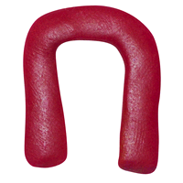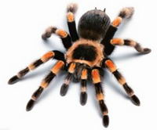

Ведущий: Первая подсказка находится в ваших группах.
Здесь две группы — три команды отважных космических спасателей — это вы.
Каждая команда должна пройти испытание и, если вы с ними справитесь, то получите кусочек карты. Когда все команды пройдут испытания и получат кусочки карты, мы снова соберёмся здесь, соберём из кусочков целую карту, узнаем, на какую планету была совершена аварийная посадка летающей тарелки с капсулой.
(Дети отправляются по группам искать часть пазла с изображением планеты Земля. Выполнив задания, дети получают фрагмент пазла и возвращаются в зал)
Команда № 1(старшая группа) «Отыщи затерянную ракету» (На столе лежат картинки с изображением космического городка. Дети должны собрать пазл. На оставшемся кусочке пазла дети находят подсказку, где искать фрагмент карты (флаг).
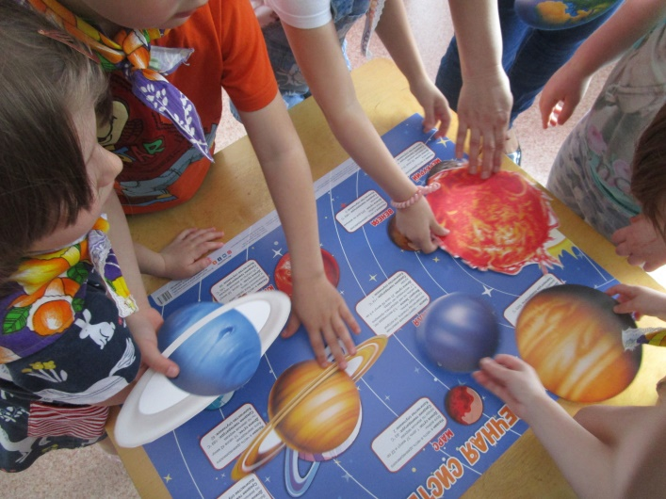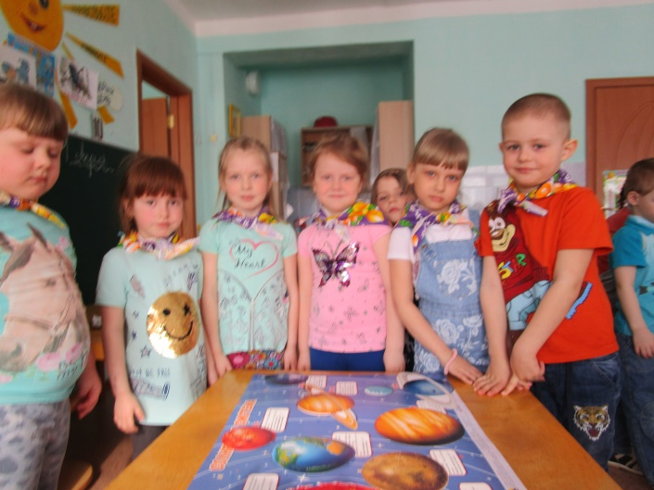
Команда№ 2 (подготовительная группа)«Шифровка» (На столе лежат карточки с примерами, решив которые дети получат цифры. Используя шифр отгадают ключевое слово, где найти фрагмент пазла (глобус)
шифр
пример | ответ
2-1= | 1 | С
5-3= | 2 | О
1+2= | 3 | Б
5-1= | 4 | Г
3+2= | 5 | У
4+2= | 6 | Л

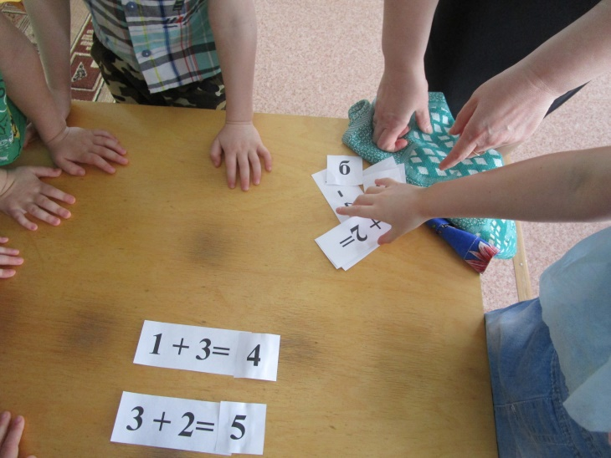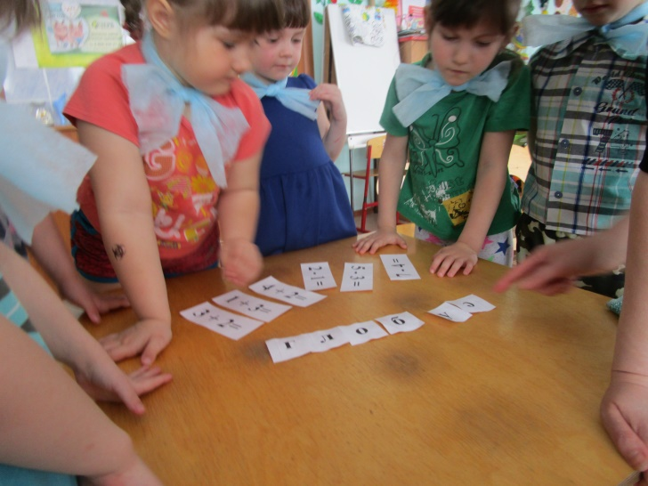
Команда№ 3 (подготовительная группа) Игра «Составь карту планет». В группе спрятаны изображения планет. Детям нужно их найти и выложить карту солнечной системы. На солнце изображение подсказки, где искать фрагмент пазла (окно)

После выполнения заданий в группах, дети возвращаются в зал с частями пазла.
Ведущий соединяет кусочки пазла и на картинке образуется планета Земля.

Ведущий: Молодцы! Первые задания вы выполнили на отлично, мы определили планету, на которую приземлилась летающая тарелка! Как она называется?
Ответы детей: … (Земля)
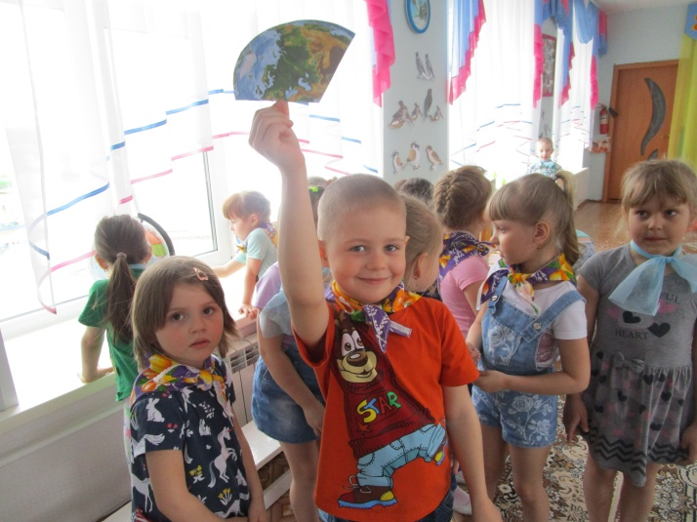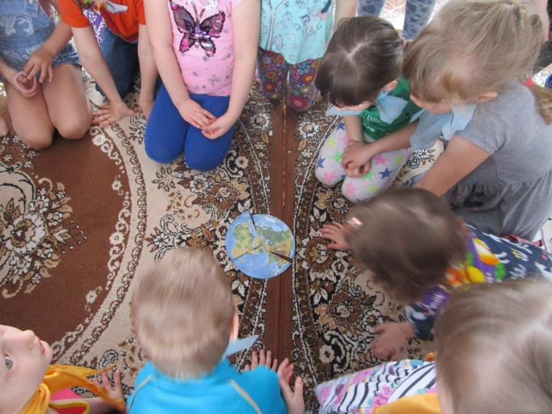
Ведущий: Правильно! Это наша планета – Земля! Ребята, смотрите, здесь написано какое-то слово… Кто сможет прочитать?
Ответы детей: … (На обратной стороне пазла написано слово «карта»)
Ведущий: Как вы думаете, что это означает?
Ответы детей: …
Ведущий: Ребята, нам нужна карта, чтобы отыскать капсулу с посланием. Посмотрите, нет ли чего необычного на ваших стульчиках?
Ответы детей: … (Дети осматривают стульчики и находят звезды желтые и черные)
Ведущий: В космосе есть не только звезды, но и черные дыры, которые поглощают все живое. Карта может находится где угодно. Для начала нужно исследовать космический мусор.
Выходите члены экипажа «Звездной»№1 подготовительной группы, у которых есть черные и желтые звезды. Вам предстоит очень важная миссия – выйти в открытый космос и собрать космический мусор. Для этого разделитесь на 2 команды: ребята с желтыми звездами в одну команду, ребята с черными звездами в другую команду. По команде вам необходимо надеть скафандр и отправиться за мусором.
Проводится игра «Собери космический мусор».
Дети надевают скафандр и по одному бегут за шариками к корзине.
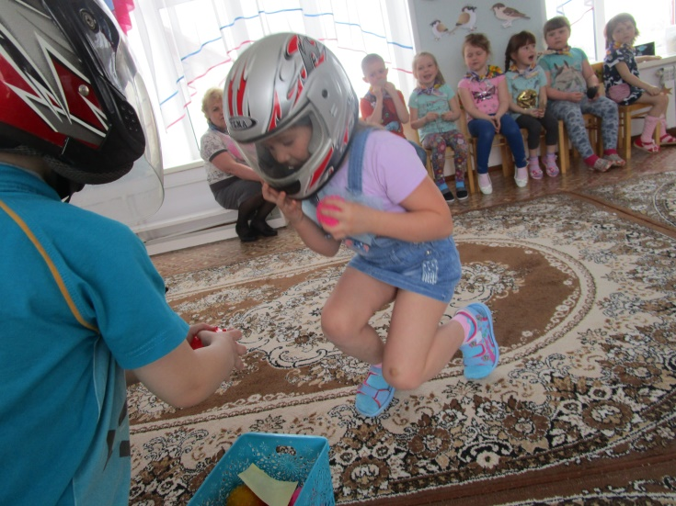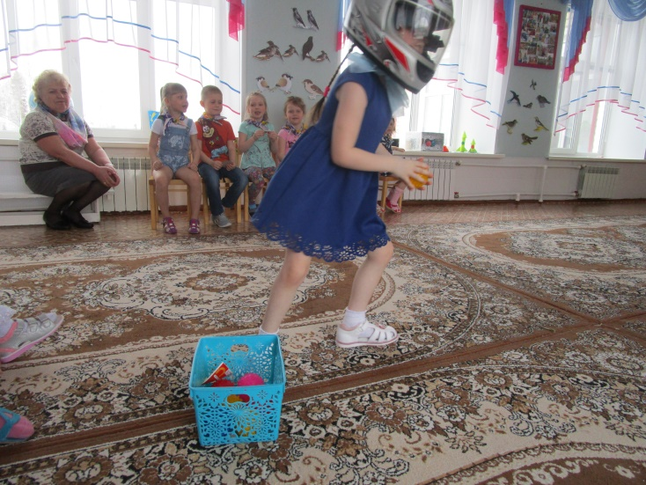
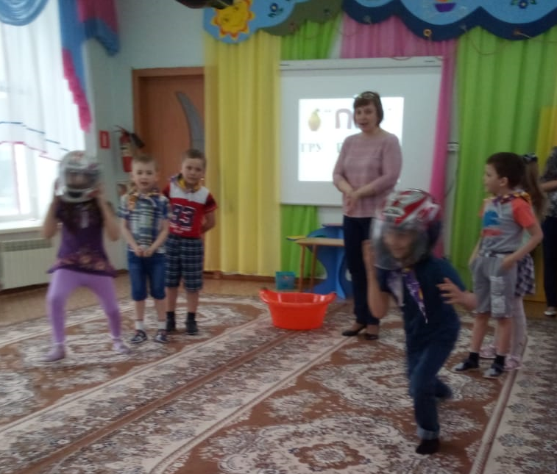

Ведущий: Молодцы! Теперь космическое пространство очищено от мусора! Забирайте межпланетные капсулы с собой. Они вам еще пригодятся. Теперь очередь исследовать лунную поверхность.
На космодром приглашается экипаж «Звездной» старшей группы. Вашей команде необходимо собрать образцы грунта для научных исследований. Для этого вам нужно в луноходах пройти по поверхности Луны, взять лунные камни и вернуться к остальным членам экипажа.
(Проводится игра «Луноходики».
Дети в «луноходах» бегут по очереди за шариками. Передают эстафету другому ребенку)
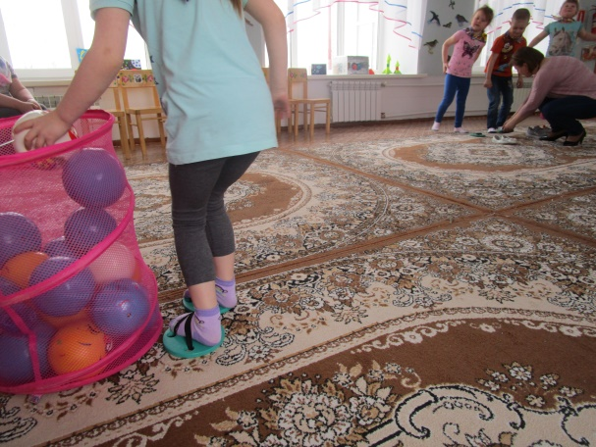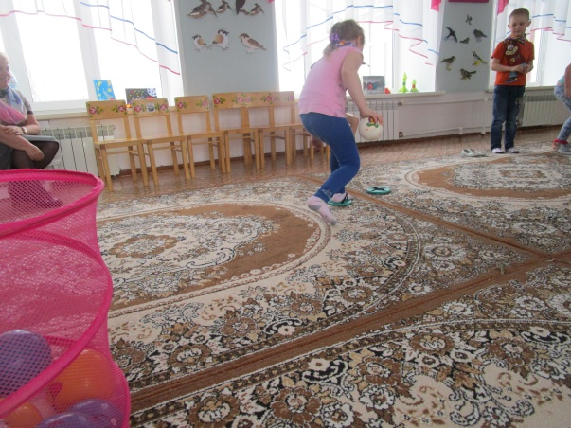

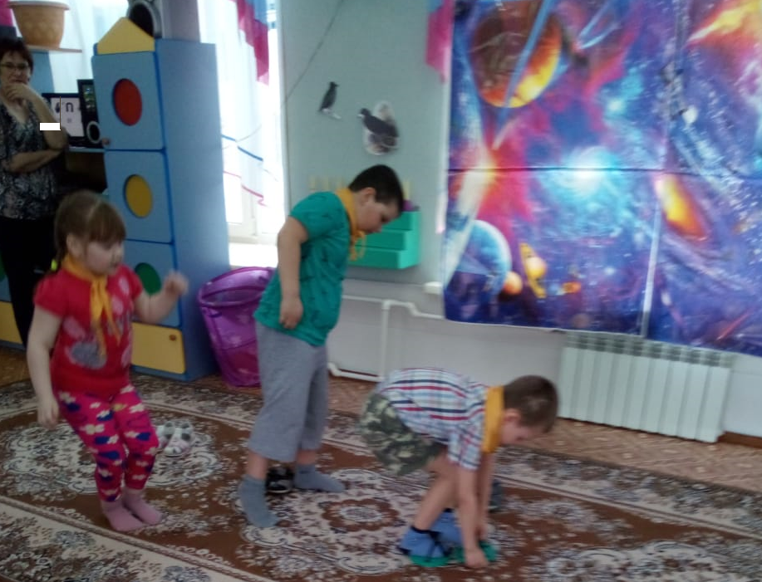
Ведущий: Отлично! Лунные камни доставлены для исследований. Заберите их в свою лабораторию. Настала очередь обследовать поверхность земли. Нами были запущены «исследовательские зонды». Настало время их собрать. Эту миссию можно поручить средним членам экипажа «Звездной» группы. Ребята средней группы, выходите на космодром.
Вам необходимо специальными щипцами взять по одному исследовательскому зонду и доставить их в лабораторию.
(Проводится игра «Исследовательские зонды».
Дети по очереди бегут до корзины, берут зонд (шарик) двумя длинными ложками и возвращаются обратно. Передают эстафету другому)
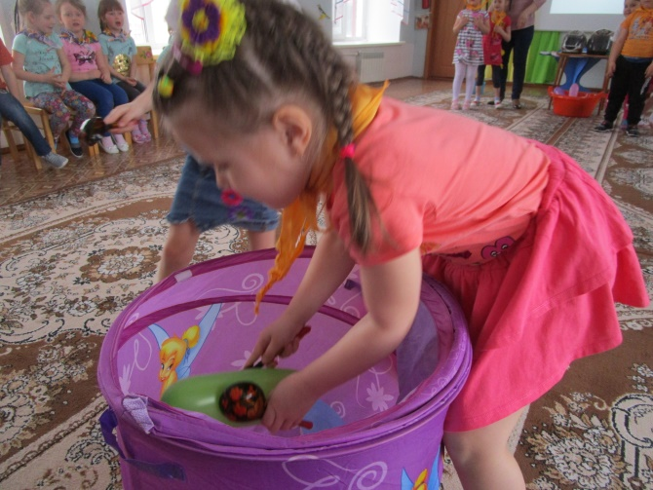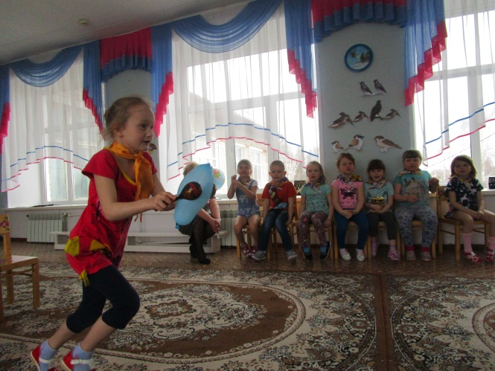
Ведущий: Отлично! Теперь мы можем исследовать все образцы. Посмотрите, ребята, что вы видите в шариках?
Ответы детей: … (бумажки)
Ведущий: Нужно их достать и отыскать среди них нашу карту.
(Дети лопают шарики и среди листочков находят изображение карты)
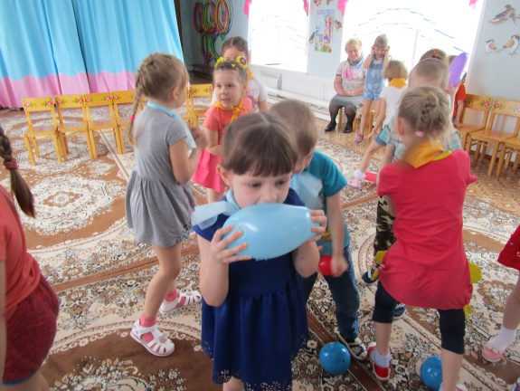
Ведущий: Ой ребята, но как нам рассмотреть место падения капсулы с посланием, если она такая маленькая?
Ответы детей: …
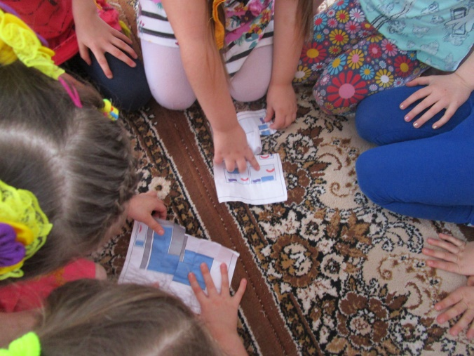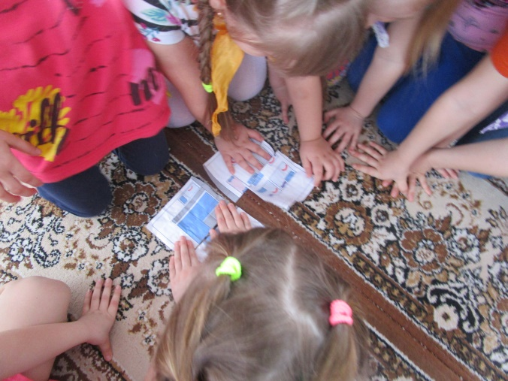
Ведущий: Что-то не могу разобрать, где это место. Кажется, очень знакомым… А вы узнаете, где приземлилась капсула с посланием?
Ответы детей: …
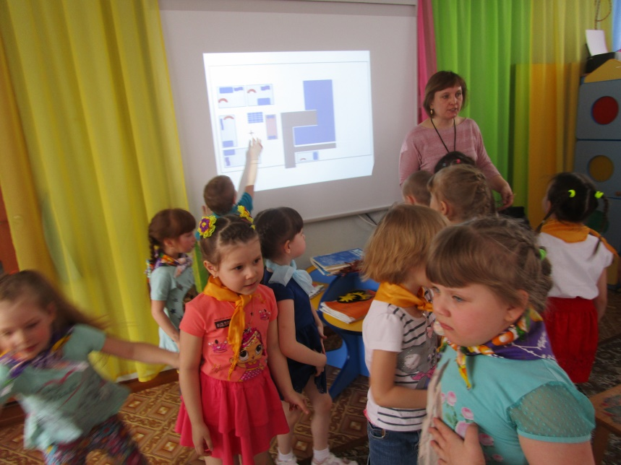
Ведущий: Правильно, это наш детский сад! Нам нужно поскорей отправиться на поиски капсулы. Ребята, одевайтесь и выходите на улицу. Я сейчас распечатаю карту и буду вас там ждать.
(Дети одеваются и выходят на площадку детского сада. Там по карте находят место падения капсулы. Откапывают ее)
Ведущий: Какие вы молодцы! По знакам и подсказкам отыскали послание 111 планеты. Давайте же скорей откроем капсулу и узнаем, о чем нас хотят предупредить инопланетяне.
(В капсуле находятся «осколки» планеты «111» и послание инопланетян:

Жители планеты Земля!
Наша планета «111» погибла! Потому что мы не берегли свой дом, не охраняли свои богатства! Мы вынуждены были переселиться на другую планету!
Пожалуйста, не повторяйте нашу ошибку!
У вас такая красивая планета! Берегите ее природу, моря, леса, горы, животных и растения! Мы вам прислали осколки нашей родной планеты! Пусть они будут вам напоминанием о том, как важно сохранить свою родную планету!

Ведущий: Ребята, вот оказывается какая катастрофа произошла с планетой «111»! Давайте, прислушаемся к советам наших друзей по разуму и будем беречь нашу планету «Земля»! Вы согласны?
Ответы детей: …
Ведущий: Вот вам памятные осколки планеты «111». Храните их и помните, что только от нас зависит наше будущее! (Детям вручаются «осколки» (необычные камешки)

